CERTIFICAMOS QUE:

La empresa Adonitrans SAS con NIT 900527861-2, acredita que acorde al procedimiento de selección PR-TH – 02 en su item 5.2 “Nivel educativo: Se podrá evidenciar en certificados, diplomas, actas de grado expedidos por entidades educativas o validar sus habilidades de comprensión y lectura en la realización de la prueba teórica”.
Se sustituye la exigencia del diploma de bachiller del conductor JOSE MANUEL BENITEZ identificado con C.C 16757918; una vez validado que cuenta con la capacidad de interpretar y entender información escrita.

Cordialmente;

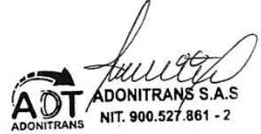
____________________________
Coordinadora TH, SG-SST, PESV
Valentina Ochoa Hernández
C.C 1.144.096.170

